# **PROYECTO INGENIERÍA DE SOFTWARE I**

Presentado Por

Joham Sebastian Medina Corredor 201611686

Cristian Andrés Arias Páez 201611965

Presentado A

M.Sc. Edmundo Arturo Junco Orduz

Universidad Pedagógica y Tecnológica de Colombia

Seccional Sogamoso

Ingeniería de Sistemas

2018

# GLOSARIO

**ERS:** Especificación de Requisitos de Software  
**Ofimática:** Aplicación de la informática a las técnicas y trabajos de oficina.  
**IEEE:** Institute of Electrical and Electronics Engineers  
**BD:** Bases de Datos  
**SGBD**: Sistema Gestor De Base De Datos  
**Infraestructura de Datos Espaciales:** IDE  
**Formato de Documento Portable:** PDF  
**DCU**: Diagrama de Caso de Uso  
**Lenguaje de Consulta estructurada:** SQL

**Modelo-Vista-Controlador**: MVC

# INTRODUCCIÓN

A continuación, se presentará el documento en que se dará una vista general del sistema a realizar, y los requisitos que este presenta. Asimismo, luego se entrará más en detalle sobre los atributos, requisitos y funciones del sistema, entre otros. El documento presenta la siguiente estructura: Introducción: en la que el lector entrará en contexto; una Descripción General, en la que se mostrarán aspectos generales sin entrar mucho en detalles sobre el sistema; Requisitos Específicos, en el que se explicarán con detalles todo lo relacionado con el sistema; por último, los anexos respectivos.

# 2.TÍTULO DEL PROYECTO:

# ***Sistema de Gestión de información del Instituto de Inglés Dustan Data en aplicativo Web***

# 3. DEFINICIÓN DEL PROBLEMA

El instituto tiene toda la información correspondiente a la inscripción en hojas de cálculo Excel, lo cual, no es práctico, pues a la hora de gestionar la información: realizar cambios, consultas etc, es limitado y exhaustivo. Por otro lado, no posee una copia de seguridad, por lo que en caso de un daño de hardware: como lo es el disco duro en el cual está guardada dicha información o el mismo equipo, indicaría una pérdida total de la información.

Además, el instituto no cuenta con una página web que le permita dar a conocer al público en general sus servicios y toda la información referente.

## 3.1 ANTECEDENTES DEL PROBLEMA

* Se presentaron pérdidas tanto de información como de trabajo dado que, mientras se ingresaban los datos en el archivo de Excel, estos no quedaban guardados o se perdían debido a problemas eléctricos y/o fallas del mismo programa o el equipo se reiniciaba.
* Las incongruencias en la información eran habituales, debido al uso de múltiples archivos Excel.
* En determinadas ocasiones, al realizar mantenimiento al equipo, se estaba en constante riesgo de la pérdida de la información.
* Las copias de seguridad eran realizadas mediante la copia a una memoria USB. Copias que no eran realizadas con la regularidad debida ya que, eran realizadas cada vez que el administrador lo deseaba o le era posible.

## 3.2 FORMULACIÓN:¿Que solución puede plantearse para mejorar las actividades administrativas y de carácter institucional del Instituto Dustan English?

# 4. JUSTIFICACIÓN:

Se propone el desarrollo de un aplicativo web que permita gestionar y realizar las actividades tanto administrativas como las académicas del Instituto Dustan English, debido a su accesibilidad a través de diferentes hosts y que permite el desarrollo de dichas actividades de forma más ágil y sencilla.

## 4.1 PROPÓSITO

Optimizar la gestión de los datos, generando un reducción del tiempo, al momento de realizar diferentes consultas respecto a la información almacenada.

## 4.2 PERSONAL INVOLUCRADO:

En el instituto las personas involucradas son: El propietario de la institución quien actualmente también es el docente del instituto. El administrador y los alumnos del instituto.

# 5.OBJETIVOS

## 5.1 OBJETIVO GENERAL

Diseñar un aplicativo web, que permita las gestión de los datos del Instituto de Idiomas DUSTAN CENTER OF INSTITUTE ENGLISH LANGUAGE.

## 5.2 OBJETIVO ESPECÍFICO

* Realizar obtención y análisis de los requisitos del sistema.
* Seleccionar una metodología para el desarrollo del sistema, conforme a las características del mismo.
* Diseño de una B.D para el almacenamiento de la información del sistema
* Redactar la documentación del software.
* Diseñar una interfaz gráfica comprensible, liviana, viable y acorde a los colores del Instituto de Idiomas.

# 6. MARCO TEÓRICO

## 7.1 VISIÓN

Ser un instituto líder y competitivo en la enseñanza del idioma inglés a través de la excelencia y la innovación académica, destacándose así por su mejoramiento continuo y por su papel relevante en la vida de sus alumnos en aras de una mejor formación personal.

## 7.2 MISIÓN

​El instituto DUSTAN ENGLISH tiene como misión ofrecer a cada uno de nuestros alumnos excelente calidad académica en la enseñanza del idioma inglés por medio de un método práctico-presencial eficaz potenciando así la consolidación de la interculturalidad.

## 7.3 LOGO DE LA EMPRESA



## 7.4 COLORES INSTITUCIONALES

La interfaz implementa una interfaz con los colores institucionales del instituto: Blanco y azul con código RGB: 255-255-255 y 034-113-179 respectivamente, dicha interfaz se implementa como imagen el logo del instituto y el nombre del sistema.

## 7.5 ORGANIGRAMA DE LA EMPRESA

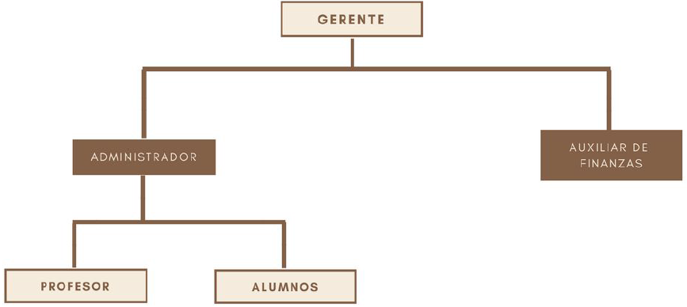

## 7.6 UBICACIÓN

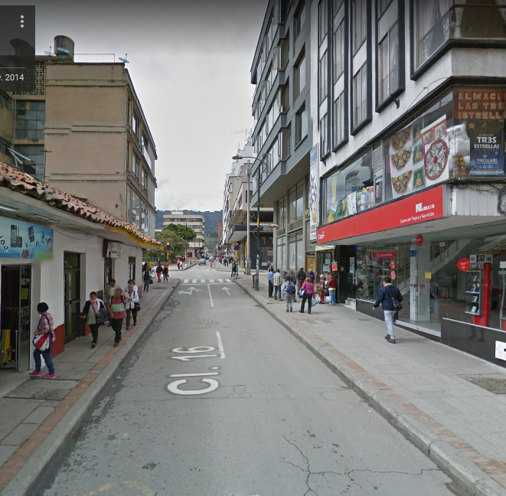

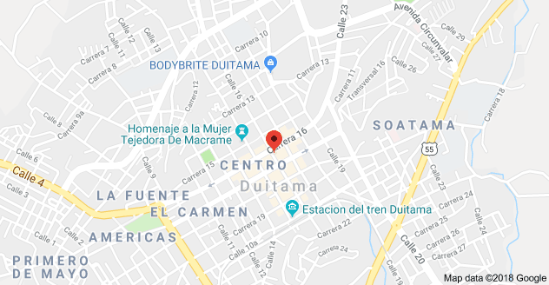

El Instituto “DUSTAN CENTER OF INSTITUTE ENGLISH LANGUAGE” se encuentra ubicado en la calle 16 # 16-45, oficina 301 de la ciudad de Duitama del departamento de Boyacá.

# 8. CRONOGRAMA DE TRABAJO

# 

# 

# 9. ENTREVISTA:

* ¿Cómo se lleva a cabo el proceso de inscripción de alumnos y asignación de horarios actualmente?

**Respuesta:** *Se realiza un test inicial, para asignar a un nivel al estudiante, posteriormente en un hoja de cálculo de Excel se almacena la nota del test y el nivel al que fue asignado , así como el horario escogido por el estudiante.*

* ¿En qué aspectos se debería mejorar el proceso actual?

**Respuesta:** *Se debe automatizar la asignación de horarios, así como el almacenamiento de las notas obtenidas por los estudiante, esto con el fin de llevar un mayor control sobre la evolución de los estudiantes. Puesto que se realiza un test mensualmente y la hoja de cálculo está dividida por pestañas(meses), lo que vuelve tedioso ver las notas obtenidas por un estudiante.*

* ¿Existe un software en actualidad cuya interfaz le parezca agradable?

**Respuesta:** *No, no estoy familiarizado con alguna programa cuya interfaz gráfica me parezca agradable.*

* ¿Cuántas personas tendrían acceso al software, y a que tipo de información necesita acceder cada una?

**Respuesta:**

* ¿Se necesitaría que las personas que ingresen al software se identifiquen con un usuario y contraseña?
* ¿Con qué equipos cuenta actualmente la empresa?

**Respuesta:** *La empresa cuenta con un único equipo, que sirve la gestionar toda la parte administrativa del Instituto, llevar la contabilidad, así como la asignación de horarios a los estudiantes. También cuenta con una impresora que se usa para imprimir los horarios y las certificaciones.*

* ¿En qué lugar desea tener una copia de seguridad de la información: en la nube, o en un equipo local?

**Respuesta:** *En un equipo local , en una partición secundaria, para salvaguardar la información del instituto, en caso de algún daño al equipo.*

* ¿Qué mas información le interesa conservar a través del tiempo?

**Respuesta:** *Las notas de los estudiantes, los horarios, los pagos realizados, así como las certificaciones realizadas y entregadas a los estudiantes*

* ¿Desea que el instituto tenga una página web y que información desearía mostrar?

**Respuesta:** *No, por el momento no es prioridad la página web y deseo más enfocarme en un programa que facilite las gestión del instituto.*

* ¿Existe en la actualidad alguna página web que le parezca agradable?

**Respuesta:** *Puesto que la anterior respuesta fue que la página web no es una prioridad, se obvió esta pregunta.*

* ¿Cuántos estudiantes se encuentran inscritos al instituto?

**Respuesta:** *La cantidad de estudiantes es muy cambiante , ya que se hacen acuerdos por la cantidad de 20 horas , culminadas estas horas se hace un nuevo contrato por otras 20 horas , lo cual genera que la cantidad de estudiantes cambie constantemente, pero usualmente están inscritos aproximadamente 15 estudiantes*

## 9.1. SISTEMA ACTUAL

En el instituto de idiomas DUSTAN ENGLISH en el proceso de inscripción de estudiantes a los cursos de inglés se realiza mediante 3 procedimientos: Pago de la primera cuota, llenar el formulario de inscripción (datos del curso y del estudiante) y por último planeación del horario en el cual se dictarán las clases, todos estos datos de tipo obtenidos y generados se transcriben a una hoja de cálculo en Microsoft Excel, y es ahí mismo donde se van añadiendo los datos generados posteriormente durante el curso como notas de exámenes de conocimiento, datos de los pagos realizados por el estudiante etc...

## 9.2.SISTEMA PROPUESTO- Gráfica

El sistema de gestión de datos del instituto Dustan English será una aplicación web que tendrá la funcionalidad del ingreso de datos de los estudiantes para llevar el control en cuanto a los niveles alcanzados y sus diferentes calificaciones, así como llevar el control de los pagos realizados por los estudiantes y poder generar un reporte financiero mensual o anual según se requiera. Al sistema podrán ingresar cualquiera que desee, pero tendrá ciertas restricciones de usuario como lo son: Administrador y cliente, para las cuales el Administrador tendrá acceso a todas las funciones que presente el sistema, mientras que el usuario cliente, serán todos aquellos que accedan sin una cuenta de usuario; ellos tendrán una visualización parcial de las funciones e información que el administrador considere necesarias. El sistema solo manejara la información de los estudiantes matriculados, materias, plan de estudio. Los pagos que se realizan al instituto no se gestionan directamente a través del sistema, es decir, no se podrá realizar pagos online, sino registrarlos para un posterior control administrativo.

# 11. DOCUMENTO ANÁLISIS DE REQUISITOS

## 11.1 ALCANCE DEL PROYECTO

A futuro el proyecto podría incluir los servicios de cursos virtuales y ofrecer nuevos lenguajes de enseñanza además del inglés. De igual manera, los pagos respectivos al curso podrían llevarse a cabo mediante una plataforma de pagos en línea.

## 11.2 SISTEMA PROPUESTO

El sistema de gestión de datos del instituto Dustan English será una aplicación web que tendrá la funcionalidad del ingreso de datos de los estudiantes para llevar el control en cuanto a los niveles alcanzados y sus diferentes calificaciones, así como llevar el control de los pagos realizados por los estudiantes y poder generar un reporte financiero mensual o anual según se requiera. Al sistema podrán ingresar cualquiera que desee, pero tendrá ciertas restricciones de usuario como lo son: Administrador y cliente, para las cuales el Administrador tendrá acceso a todas las funciones que presente el sistema, mientras que el usuario cliente, serán todos aquellos que accedan sin una cuenta de usuario; ellos tendrán una visualización parcial de las funciones e información que el administrador considere necesaria. El sistema solo manejara la información de los estudiantes matriculados, materias, plan de estudio. Los pagos que se realizan al instituto no se gestionan directamente a través del sistema, es decir, no se podrá realizar pagos online, sino registrarlos para un posterior control administrativo.

## 

# 12. REQUISITOS ESPECÍFICOS (IEEE 830)

En esta sección se detallarán de manera específica y concisa los requisitos tanto funcionales como no funcionales que presenta el sistema, de tal manera que tanto cliente como desarrollador(es) obtengan una visión clara del producto.

## 12.1. REQUISITOS FUNCIONALES

|  |  |  |  |
| --- | --- | --- | --- |
| Número de requisito | RQF01 | | |
| Nombre de requisito | Administrar Estudiantes | | |
| Tipo | ☒ Requisito | ☐ Restricción | |
| Fuente del requisito | Entrevista y Observación Directa [Ref.02], [Ref.03] | | |
| Prioridad del requisito | ☒ Alta/Esencial | ☐ Media/Deseado | ☐ Baja/ Opcional |
| Descripción | CRUD | | |

|  |  |  |  |
| --- | --- | --- | --- |
| Número de requisito | RQF01.1 | | |
| Nombre de requisito | Crear Estudiante | | |
| Tipo | ☒ Requisito | ☐ Restricción | |
| Fuente del requisito | Entrevista y Observación Directa [Ref.02], [Ref.03] | | |
| Prioridad del requisito | ☒ Alta/Esencial | ☐ Media/Deseado | ☐ Baja/ Opcional |
| Descripción | El sistema permite al ADMINISTRADOR crear un registro para consignar la información de interés de un estudiante. Si el estudiante no existe en la Base De Datos(BD) o la información consignada al crear el estudiante, es correcta, el sistema mostrará un recuadro en el que se informará al ADMINISTRADOR que el proceso de creación ha sido un éxito. De igual manera, en caso de ya existir el estudiante, ingresar mal un dato o si falta alguno, el sistema también le informará mediante un mensaje de advertencia. | | |

|  |  |  |  |
| --- | --- | --- | --- |
| Número de requisito | RQF01.2 | | |
| Nombre de requisito | Consultar Estudiante | | |
| Tipo | ☒ Requisito | ☐ Restricción | |
| Fuente del requisito | Entrevista y Observación Directa [Ref.02], [Ref.03] | | |
| Prioridad del requisito | ☒ Alta/Esencial | ☐ Media/Deseado | ☐ Baja/ Opcional |
| Descripción | El sistema permite al ADMINISTRADOR consultar la información de un estudiante, ya sea mediante nombre o número de documento del estudiante. En caso dado de que el estudiante a consultar no exista, el sistema le informará mediante un mensaje en pantalla. | | |

|  |  |  |  |
| --- | --- | --- | --- |
| Número de requisito | RQF01.3 | | |
| Nombre de requisito | Modificar Estudiante | | |
| Tipo | ☒ Requisito | ☐ Restricción | |
| Fuente del requisito | Entrevista y Observación Directa [Ref.02], [Ref.03] | | |
| Prioridad del requisito | ☒ Alta/Esencial | ☐ Media/Deseado | ☐ Baja/ Opcional |
| Descripción | El sistema permite al ADMINISTRADOR modificar o actualizar información ya guardada respecto a los estudiantes y/o en su defecto, agregar nueva información. Cabe resaltar que no toda la información puede ser modificada, por lo que, en caso de querer modificar este tipo de información, el sistema se lo impedirá. | | |

|  |  |  |  |
| --- | --- | --- | --- |
| Número de requisito | RQF01.4 | | |
| Nombre de requisito | Inhabilitar Estudiante | | |
| Tipo | ☒ Requisito | ☐ Restricción | |
| Fuente del requisito | Entrevista y Observación Directa [Ref.02], [Ref.03] | | |
| Prioridad del requisito | ☐ Alta/Esencial | ☒ Media/Deseado | ☐ Baja/ Opcional |
| Descripción | El sistema permite al ADMINISTRADOR inhabilitar el registro de un estudiante, en caso de que el estudiante ya no pertenezca al instituto o debido a otras razones. Pero puede habilitarse dicho estudiante en caso de pertenecer de nuevo a la institución, de esta manera se ahorra el trabajo de crear un nuevo registro para el estudiante. En tal caso de que, al intentar inhabilitar un estudiante, éste ya se encuentre inhabilitado, el sistema le informará e impedirá realizar la inhabilitación. | | |

|  |  |  |  |
| --- | --- | --- | --- |
| Número de requisito | RQF02 | | |
| Nombre de requisito | Administrar Certificados De Estudio | | |
| Tipo | ☒ Requisito | ☐ Restricción | |
| Fuente del requisito | Entrevista [Ref.02] | | |
| Prioridad del requisito | ☐ Alta/Esencial | ☒ Media/Deseado | ☐ Baja/ Opcional |
| Descripción | CRUD | | |

|  |  |  |  |
| --- | --- | --- | --- |
| Número de requisito | RQF02.1 | | |
| Nombre de requisito | Crear Certificados De Estudio | | |
| Tipo | ☒ Requisito | ☐ Restricción | |
| Fuente del requisito | Entrevista [Ref.02] | | |
| Prioridad del requisito | ☒ Alta/Esencial | ☐ Media/Deseado | ☐ Baja/ Opcional |
| Descripción | El sistema le permite al ADMINISTRADOR redactar los certificados de estudio de su Instituto de acuerdo a sus especificaciones, también permite generar el certificado de estudio de algún estudiante en específico. Cabe resaltar que al diseñar un certificado de estudio base, el sistema aplicará el mismo diseño para todos los estudiantes. Una vez finalizado el diseño del certificado, al ser guardado, se mostrará en pantalla. El diligenciamiento de los certificados con la información del estudiante, la realiza automáticamente el sistema, extrayendo la información del estudiante directamente de la BD, por lo tanto, si el estudiante no existe, el sistema le informará al ADMINISTRADOR y no se podrá generar el certificado de estudio. | | |

|  |  |  |  |
| --- | --- | --- | --- |
| Número de requisito | RQF02.2 | | |
| Nombre de requisito | Modificar Certificados De Estudio | | |
| Tipo | ☒ Requisito | ☐ Restricción | |
| Fuente del requisito | Entrevista [Ref.02] | | |
| Prioridad del requisito | ☐ Alta/Esencial | ☐ Media/Deseado | ☒ Baja/ Opcional |
| Descripción | El sistema le permite al ADMINISTRADOR realizar modificaciones en el diseño de los certificados de estudio, pero no permitirá realizar modificaciones en la información ya diligenciada en los certificados generados para algún estudiante que terminó el curso de inglés, pues la información requerida para el diligenciamiento de los certificados será importada automáticamente por el sistema desde la BD. De igual manera, si el estudiante no tiene certificado de estudio ya generado, el sistema le informará por medio de un mensaje en pantalla al ADMINISTRADOR. | | |

|  |  |  |  |
| --- | --- | --- | --- |
| Número de requisito | RQF02.3 | | |
| Nombre de requisito | Visualizar Certificados De Estudio | | |
| Tipo | ☒ Requisito | ☐ Restricción | |
| Fuente del requisito | Entrevista [Ref.02] | | |
| Prioridad del requisito | ☐ Alta/Esencial | ☒ Media/Deseado | ☐ Baja/ Opcional |
| Descripción | El sistema le permite al ADMINISTRADOR visualizar los certificados de estudio, tanto los que ya están diligenciados como el certificado de estudio base (original, aún sin llenar). El sistema también le permite al ADMINISTRADOR imprimir el certificado de estudio. Las búsquedas de los certificados se realizarán mediante nombres y/o apellidos del estudiante, para posteriormente poder visualizarla. Una vez encontrado el certificado, el sistema automáticamente mostrará en pantalla el certificado, de lo contrario, si el certificado no existe o no ha sido generado, el sistema le informará al usuario mediante un mensaje en pantalla. | | |

|  |  |  |  |
| --- | --- | --- | --- |
| Número de requisito | RQF02.4 | | |
| Nombre de requisito | Eliminar Certificados De Estudio | | |
| Tipo | ☒ Requisito | ☐ Restricción | |
| Fuente del requisito | Entrevista [Ref.02] | | |
| Prioridad del requisito | ☒ Alta/Esencial | ☐ Media/Deseado | ☐ Baja/ Opcional |
| Descripción | El sistema le permite al ADMINISTRADOR eliminar un certificado de estudio de forma permanente. La eliminación se realiza mediante la búsqueda de certificados ya generados, allí se busca por nombre de estudiante y posteriormente se da la opción de eliminar. Una vez finalizado se mostrará en pantalla un mensaje que le informará al usuario si el proceso de eliminación ha sido un éxito. | | |

|  |  |  |  |
| --- | --- | --- | --- |
| Número de requisito | RF03 | | |
| Nombre de requisito | Administrar Horarios | | |
| Tipo | ☒ Requisito | ☐ Restricción | |
| Fuente del requisito | Entrevista [Ref.02] | | |
| Prioridad del requisito | ☒ Alta/Esencial | ☐ Media/Deseado | ☐ Baja/ Opcional |
| Descripción | El sistema permite las opciones de Crear, Consultar, Actualizar y Eliminar sobre el horario de clases, el horario muestra las clases con sus respectivas horas en el día, así mismo con todos los días de clase en el instituto. | | |

|  |  |  |  |
| --- | --- | --- | --- |
| Número de requisito | RF03.1 | | |
| Nombre de requisito | Crear Horario | | |
| Tipo | ☒ Requisito | ☐ Restricción | |
| Fuente del requisito | Entrevista [Ref.02] | | |
| Prioridad del requisito | ☒ Alta/Esencial | ☐ Media/Deseado | ☐ Baja/ Opcional |
| Descripción | El sistema permite tanto al profesor como al administrador crear horarios en caso de que no haya un horario creado, esto indica asignar clases a diferentes horas en el dia según sea la disponibilidad de los estudiantes y del profesor mismo. | | |

|  |  |  |  |
| --- | --- | --- | --- |
| Número de requisito | RF03.2 | | |
| Nombre de requisito | Consultar Horario | | |
| Tipo | ☒ Requisito | ☐ Restricción | |
| Fuente del requisito | Entrevista [Ref.02] | | |
| Prioridad del requisito | ☒ Alta/Esencial | ☐ Media/Deseado | ☐ Baja/ Opcional |
| Descripción | El sistema permite tanto al profesor como al administrador consultar el horario vigente de clases del instituto y los estudiantes que asistirán a dichas clases. | | |

|  |  |  |  |
| --- | --- | --- | --- |
| Número de requisito | RF03.3 | | |
| Nombre de requisito | Actualizar Horario | | |
| Tipo | ☒ Requisito | ☐ Restricción | |
| Fuente del requisito | Entrevista [Ref.02] | | |
| Prioridad del requisito | ☐ Alta/Esencial | ☒ Media/Deseado | ☐ Baja/ Opcional |
| Descripción | El sistema permite a el administrador hacer una actualización del horario en caso de algún cambio en cuanto a la disponibilidad de alguna de las partes ya sea profesor o estudiante. | | |

|  |  |  |  |
| --- | --- | --- | --- |
| Número de requisito | RF03.4 | | |
| Nombre de requisito | Eliminar Horario | | |
| Tipo | ☒ Requisito | ☐ Restricción | |
| Fuente del requisito | Entrevista [Ref.02] | | |
| Prioridad del requisito | ☐ Alta/Esencial | ☒ Media/Deseado | ☐ Baja/ Opcional |
| Descripción | El sistema permite a el administrador eliminar el horario actual del instituto no sin antes emitir mensajes de advertencia ´para garantizar la intencionalidad de la acción. | | |

|  |  |  |  |
| --- | --- | --- | --- |
| Número de requisito | RF04 | | |
| Nombre de requisito | Administrar Pagos | | |
| Tipo | ☒ Requisito | ☐ Restricción | |
| Fuente del requisito | Entrevista [Ref.02] | | |
| Prioridad del requisito | ☒ Alta/Esencial | ☐ Media/Deseado | ☐ Baja/ Opcional |
| Descripción | El sistema permite opciones de ingresar los pagos realizados por los estudiantes. | | |

|  |  |  |  |
| --- | --- | --- | --- |
| Número de requisito | RF04.1 | | |
| Nombre de requisito | Ingresar Pagos | | |
| Tipo | ☒ Requisito | ☐ Restricción | |
| Fuente del requisito | Entrevista [Ref.02] | | |
| Prioridad del requisito | ☒ Alta/Esencial | ☐ Media/Deseado | ☐ Baja/ Opcional |
| Descripción | El sistema permite registrar información correspondiente a la cantidad de dinero pagada por un estudiante y la fecha de dicho pago, esta información se guardará en la cuenta actual creada anteriormente en su inscripción. | | |

|  |  |  |  |
| --- | --- | --- | --- |
| Número de requisito | RF05 | | |
| Nombre de requisito | Administrar Notas | | |
| Tipo | ☒ Requisito | ☐ Restricción | |
| Fuente del requisito | Entrevista [Ref.02] | | |
| Prioridad del requisito | ☐ Alta/Esencial | ☒ Media/Deseado | ☐ Baja/ Opcional |
| Descripción | El sistema permite crear, consultar, actualizar e inactivar notas del estudiante, esta acción la podrá realizar el profesor, el administrador podrá consultar o inactivar notas de los estudiantes. Después de cada acción realizada con éxito el sistema mostrará un mensaje de confirmación y en caso opuesto mostrará un mensaje de advertencia especificando por qué falló la acción. | | |

|  |  |  |  |
| --- | --- | --- | --- |
| Número de requisito | RF05.1 | | |
| Nombre de requisito | Crear Nota | | |
| Tipo | ☒ Requisito | ☐ Restricción | |
| Fuente del requisito | Entrevista [Ref.02] | | |
| Prioridad del requisito | ☐ Alta/Esencial | ☒ Media/Deseado | ☐ Baja/ Opcional |
| Descripción | El sistema permite únicamente al profesor crear notas de los estudiantes individualmente, para esto es profesor debe identificarse con su usuario y contraseña. Al ingresar la nota, si la operación es exitosa el sistema mostrará un mensaje de confirmación y en caso opuesto mostrará un mensaje de advertencia especificando por qué falló el ingreso de la nota. | | |

|  |  |  |  |
| --- | --- | --- | --- |
| Número de requisito | RF05.2 | | |
| Nombre de requisito | Consultar Nota | | |
| Tipo | ☒ Requisito | ☐ Restricción | |
| Fuente del requisito | Entrevista [Ref.02] | | |
| Prioridad del requisito | ☐ Alta/Esencial | ☒ Media/Deseado | ☐ Baja/ Opcional |
| Descripción | El sistema permite consultar las notas de los estudiantes tanto por parte del administrador como del profesor, esta información será mostradas en tablas. | | |

|  |  |  |  |
| --- | --- | --- | --- |
| Número de requisito | RF05.3 | | |
| Nombre de requisito | Actualizar Nota | | |
| Tipo | ☒ Requisito | ☐ Restricción | |
| Fuente del requisito | Entrevista [Ref.02] | | |
| Prioridad del requisito | ☒ Alta/Esencial | ☒ Media/Deseado | ☐ Baja/ Opcional |
| Descripción | El sistema permite únicamente al profesor modificar las notas que los estudiantes. Al realizar con éxito esta acción mostrará un mensaje de confirmación de lo contrario mostrará un mensaje de advertencia especificando por qué falló la modificación de la nota. | | |

|  |  |  |  |
| --- | --- | --- | --- |
| Número de requisito | RF05.4 | | |
| Nombre de requisito | Inactivar Notas | | |
| Tipo | ☒ Requisito | ☐ Restricción | |
| Fuente del requisito | Entrevista [Ref.02] | | |
| Prioridad del requisito | ☐ Alta/Esencial | ☐ Media/Deseado | ☒ Baja/ Opcional |
| Descripción | El sistema permite tanto al docente como al administrador, inactivar las notas de un estudiante en específico. Cuando la acción se exitosa el sistema mostrará un mensaje de confirmación, en el caso contrario se mostrará un mensaje de advertencia especificando por qué falló la inactivación de las notas. | | |

|  |  |  |  |
| --- | --- | --- | --- |
| Número de requisito | RF06 | | |
| Nombre de requisito | Generar Reporte Pagos | | |
| Tipo | ☒ Requisito | ☐ Restricción | |
| Fuente del requisito | Entrevista [Ref.02] | | |
| Prioridad del requisito | ☒ Alta/Esencial | ☐ Media/Deseado | ☐ Baja/ Opcional |
| Descripción | El sistema permite al administrador general reporte de pagos, esto se podrán general de dos tipos: mensuales y anuales. Los reportes se visualizarán en forma de tablas; las cuales podrán ser exportadas en formato PDF, o imprimir si el administrador así lo requiere. | | |

## 

## 12.2 REQUISITOS NO FUNCIONALES

### **Requisitos de rendimiento**

***RQNF001. Persistencia***: Los datos en el sistema se almacenan en una base de datos relacional de tipo SQL y su gestión se hace a través del Sistema Gestor de Base de Datos PostgreSQL y toda información ahí guardada se rige bajo los estándares de seguridad de la base de datos.

***RQNF002. Carga del Sistema***: El número de usuarios del sistema es de dos personas, los cuales no usaran el sistema en simultánea puesto solo se cuenta con un terminal. Por lo tanto, el número de transacciones por segundo será de una tracción por usuario, y el tiempo máximo para realizar una transacción será de máximo 1 segundo.

### **Restricciones de diseño**

***RNF03. Diseño de Interfaz:*** La interfaz implementa una interfaz con los colores institucionales del instituto: Blanco y azul con código RGB: 255-255-255 y 034-113-179 respectivamente, dicha interfaz solo implementa como imagen el logo del instituto y el nombre del sistema además de que dicha la interfaz gráfica del sistema ocupa el 85% de la pantalla.(Ver Anexo E)-

***RNF04. Reportes:*** Los reportes generados por el sistema son certificados de estudio donde se especifica el nombre del estudiante el nivel de inglés alcanzado en el instituto y la constancia de la cantidad de horas cursadas allí, además de reservar un espacio para la posterior firma del administrador cuando el documento está impreso.

### **Atributos del sistema**

***RNF05. Seguridad:*** El sistema maneja información personal de los estudiantes por lo que el tratamiento de esta información se restringe a las personas y solo tienen acceso el administrador y el profesor, este último tiene un acceso parcial a toda información, estos privilegios de acceso se rigen a través de los protocolos de usuarios de la base de datos.

***RNF06. Fiabilidad:*** El sistema maneja información personal de los estudiantes por lo que el tratamiento de esta información se restringe a las personas y solo tienen acceso el administrador y el profesor, este último tiene un acceso parcial a toda información, estos privilegios de acceso se rigen a través de los protocolos de usuarios de la base de datos.

***RNF07. Mantenibilidad***: El mantenimiento normal del sistema se realiza cada 3 años con el fin de liberar información en desuso y que no esté brindando beneficio alguno al sistema y a la organización, dicho mantenimiento también puede realizarse en tiempos atípicos según los cambios en los procesos del instituto y que dichos procesos tengan una incidencia directa sobre el paradigma del sistema.

***RNF08. Portabilidad***: El sistema puede instalarse en otros computadores según sea la necesidad, dichos computadores deben tener características similares al computador en donde se instaló inicialmente. (Ver lista de chequeo), el sistema está programado en el lenguaje de programación Java debido a su portabilidad y capacidad de funcionamiento en ambientes multiplataforma, así mismo el código fuente es propiedad del instituto.

***RNF09. Usabilidad***: El sistema es diseñado especialmente a partir de las capacidades informáticas del administrador del sistema, pues es el principal usuario del mismo, aunque también debe ser diseñado conforme a las propiedades de la ofimática para facilitar su uso al profesor del instituto. El sistema es un sistema que cumple con los procesos de control y gestión de los registros de estudiantes matriculados en el instituto.

***RNF10. Instabilidad:*** El sistema es un software de aplicación y de tipo escritorio que inicialmente se instala solo en un computador, pero sin embargo existe un archivo instalador que sirve para implementar el sistema en el computador que se requiera, el sistema permite migrar los datos desde un dispositivo de almacenamiento local o externo.

### **Otros requisitos**

***RNF11. Restaurar Datos***: En caso de pérdida de datos el sistema restaura automáticamente la información en base a la última copia de seguridad existente. Éste proceso también se podrá realizar de manera manual donde el administrador escoge la copia de seguridad a la que se quiere retornar.

***RNF12. Documentación:*** El sistema tiene una documentación interna puesto que el código fuente es propiedad del instituto, A su vez el sistema se entrega con una manual de usuario que explica de una manera breve y concisa las opciones que posee el sistema además de explicar el proceso de instalación de este.

***RNF13. Entrega del sistema***: El equipo de desarrollo de turno es encargado de entregar una carpeta con el producto que contiene un manual de usuario y el archivo instalador. Además de otra carpeta que contiene el código fuente del sistema Dustan´s Data.

***RNF14. Capitaciones:*** Los usuarios del sistema no requieren capacitación en cuanto al manejo del sistema pues existe un manual de usuario donde se explica lo necesario.

## 12.3 VALIDACIÓN DE REQUISITOS:

Con el fin de darle un mayor grado de validez y aceptación a los requisitos anteriormente expuestos, se hizo uso de algunos métodos de validación de requisitos recomendados en la guía Swebok, estos son:

* *Pruebas de aceptación:* Con el uso de este método se planteó una serie de pasos a seguir con el fin de llevar a cabo una revisión de los requisitos lo más precisa posible, todo esto combinado con otros métodos de validación de requisitos. El plan de revisión de requisitos sigue los siguientes puntos:
  + ***Paso 1:*** Aplicar el método de “Revisión de los Requisitos”.
  + ***Paso 2:*** Aplicar “Validación de los Requisitos”.
  + ***Paso 3:*** Realizar modificaciones de los documentos y sus requisitos según las falencias detectadas en los pasos anteriores.
  + ***Paso 4:*** Si no fue necesario realizar cambios, se da por finalizado y validados los requisitos, de lo contrario, volver al “Paso 1”.
* *Revisión de los requisitos:* A través de una reunión previamente programada entre cliente y programadores se realizó la revisión de los documentos en busca de inconsistencias, ambigüedades, requisitos irrelevantes entre otros.
* *Validación del modelo:* Mediante el uso de modelos UML, se analizó las características y requisitos del sistema para tener un punto de vista diferente, y encontrar fallas que en otros métodos no se pueden ver a simple vista o pasaron desapercibidos.

La aplicación de todos estos métodos llevó finalmente a corrección de errores tanto en los requisitos como en otros aspectos, que fueron consignadas en los documentos del proyecto; documentos que fueron nuevamente revisados mediante los métodos mencionados, hasta finalmente no tener inconformidades.

## 12.4 ELICITACIÓN DE REQUISITOS:

Se realizaron cambios en los requisitos CRUD del sistema: Cada una de las funciones que abarca un CRUD se trataron en tablas separadas, por lo que fue necesario unir las funciones de cada CRUD en una única tabla, tal y como se muestra a continuación:

|  |  |  |  |
| --- | --- | --- | --- |
| Número de requisito | RQF01 | | |
| Nombre de requisito | Gestionar Estudiantes | | |
| Tipo | ☒ Requisito | ☐ Restricción | |
| Fuente del requisito | Entrevista y Observación Directa [Ref.02], [Ref.03] | | |
| Prioridad del requisito | ☒ Alta/Esencial | ☐ Media/Deseado | ☐ Baja/ Opcional |
| Descripción | El sistema permitirá al ADMINISTRADOR la creación un  registro para consignar la información de interés de un estudiante, la consulta de información de los estudiantes, la modificación de la información de los estudiantes y capacidad de inhabilitar a los estudiantes. | | |

|  |  |  |  |
| --- | --- | --- | --- |
| Número de requisito | RQF02 | | |
| Nombre de requisito | Gestionar Certificados De Estudio | | |
| Tipo | ☒ Requisito | ☐ Restricción | |
| Fuente del requisito | Entrevista [Ref.02] | | |
| Prioridad del requisito | ☐ Alta/Esencial | ☒ Media/Deseado | ☐ Baja/ Opcional |
| Descripción | El sistema le permite al ADMINISTRADOR redactar los certificados de estudio de su Instituto de acuerdo a sus especificaciones, también permite generar el certificado de estudio de algún estudiante en específico.Modificar un certificado ya redactado, visualizar un certificado y eliminar un certificado. | | |

|  |  |  |  |
| --- | --- | --- | --- |
| Número de requisito | RF03 | | |
| Nombre de requisito | Administrar Horarios | | |
| Tipo | ☒ Requisito | ☐ Restricción | |
| Fuente del requisito | Entrevista [Ref.02] | | |
| Prioridad del requisito | ☒ Alta/Esencial | ☐ Media/Deseado | ☐ Baja/ Opcional |
| Descripción | El sistema permite las opciones de Crear, Consultar, Actualizar y Eliminar sobre el horario de clases, el horario muestra las clases con sus respectivas horas en el día, así mismo con todos los días de clase en el instituto. | | |

|  |  |  |  |
| --- | --- | --- | --- |
| Número de requisito | RF04 | | |
| Nombre de requisito | Administrar Pagos | | |
| Tipo | ☒ Requisito | ☐ Restricción | |
| Fuente del requisito | Entrevista [Ref.02] | | |
| Prioridad del requisito | ☒ Alta/Esencial | ☐ Media/Deseado | ☐ Baja/ Opcional |
| Descripción | El sistema permite opciones de ingresar los pagos realizados por los estudiantes.El sistema permite registrar información correspondiente a la cantidad de dinero pagada por un estudiante y la fecha de dicho pago, esta información se guardará en la cuenta actual creada anteriormente en su inscripción. | | |

|  |  |  |  |
| --- | --- | --- | --- |
| Número de requisito | RF05 | | |
| Nombre de requisito | Administrar Notas | | |
| Tipo | ☒ Requisito | ☐ Restricción | |
| Fuente del requisito | Entrevista [Ref.02] | | |
| Prioridad del requisito | ☐ Alta/Esencial | ☒ Media/Deseado | ☐ Baja/ Opcional |
| Descripción | El sistema permite crear, consultar, actualizar e inactivar notas del estudiante, esta acción la podrá realizar el profesor, el administrador podrá consultar o inactivar notas de los estudiantes. Después de cada acción realizada con éxito el sistema mostrará un mensaje de confirmación y en caso opuesto mostrará un mensaje de advertencia especificando por qué falló la acción. | | |

|  |  |  |  |
| --- | --- | --- | --- |
| Número de requisito | RF06 | | |
| Nombre de requisito | Generar Reporte Pagos | | |
| Tipo | ☒ Requisito | ☐ Restricción | |
| Fuente del requisito | Entrevista [Ref.02] | | |
| Prioridad del requisito | ☒ Alta/Esencial | ☐ Media/Deseado | ☐ Baja/ Opcional |
| Descripción | El sistema permite al administrador general reporte de pagos, esto se podrán general de dos tipos: mensuales y anuales. Los reportes se visualizarán en forma de tablas; las cuales podrán ser exportadas en formato PDF, o imprimir si el administrador así lo requiere. | | |

# 13. DISEÑO DE SOFTWARE

## 13.1 Fundamentos del diseño de software

## 13.2 Elementos claves en el diseño de software

### Concurrencia:

Los procesos que desarrolla el software son los siguientes: administra la información tanto de docentes como estudiantes(notas y horarios), la generación de certificados para los estudiantes de las horas cursadas en el instituto de idiomas, la administración de pagos realizada por los estudiantes y la generación de reportes de los pagos realizados(mensuales o anuales).

### Distribución de Componentes:

La distribución del software se hará mediante un aplicativo web , el cual estará montado en un servidor web, para lo cual será necesario la adquisición de un hosting por parte del instituto de idiomas.

### Persistencia de datos:

Los datos serán almacenados en una base de datos relacionar, la cual estaría en la capa del servidor y sería almacenada esta información en el servidor web.

## 13.3 Estructura y arquitectura de software

El estilo arquitectónico que se usará para el diseño del sistema es “Cliente-Servidor”, debido al calidad de mantenimiento y organización de los componentes del sistema que este estilo ofrece. A continuación se puede ver el diseño general de la arquitectura del sistema:

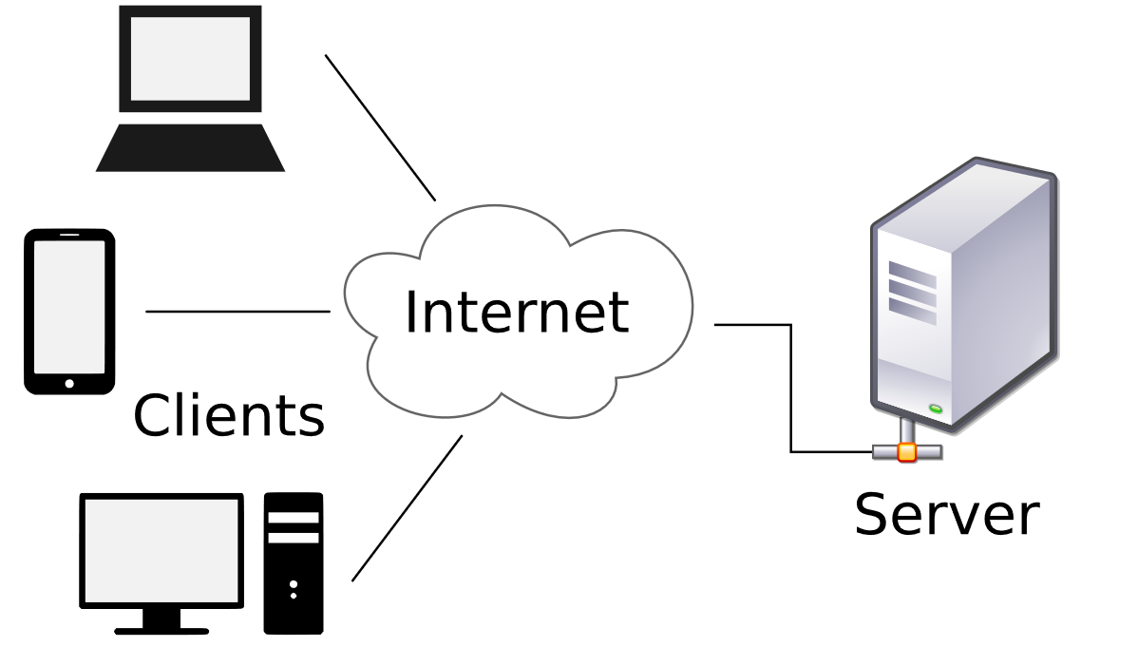

Este estilo seguirá la estructura M.V.C pero aplicado al estilo de 3 capas de Cliente-Servidor: capa del Cliente, capa del Servidor de Aplicaciones y la capa del Servidor de Datos, como se puede ver a continuación:

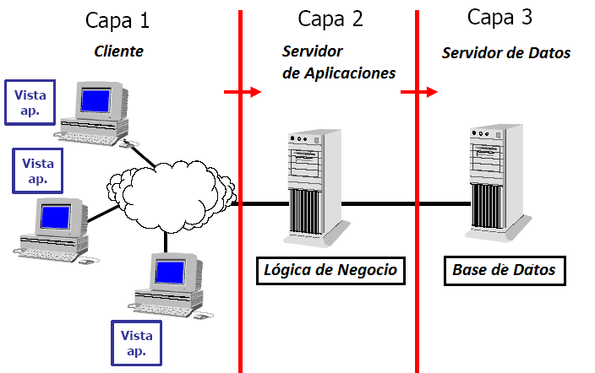

* ***Capa 1****:* Es la capa de *Cliente* En ella se tendrá la capa de *Presentación*, la cual permitirá que cualquier usuario pueda interactuar con el sistema.
* ***Capa 2****:* Es el Servidor de Aplicaciones que contiene la *Lógica de Negocio.*
* **Capa 3**: Es el Servidor de Datos, en el cual se tendrá la *Base de Datos*.

## 13.4 Análisis y evaluación de la calidad del diseño de software

### Cualidades de los Atributos

* *Soporte para múltiples clientes:* El sistema soporta la conexión de varios usuarios al tiempo, al igual que el manejo de peticiones de cada uno de estos.
* *Mantenimiento:* Al estar segmentado el sistema en sus principales módulos, el mantenimiento del sistema no requiere modificaciones a todo el sistema, sino a la capa o capas en las que es realmente necesario realizar cambios.
* *Flexibilidad:* Permite que al sistema se le puedan agregar nuevos módulos o componentes, los cuales pueden otorgarle nuevas funcionalidades al sistemas.

### Técnicas de evaluación y calidad del análisis.

## 13.5 Notaciones del diseño de software

Diagramas de Clase y Objeto, Diagramas de Componentes, Tarjetas CRC, Diagrama de Despliegue, Diagramas de Entidad Relación

# 14. OBJETIVO DEL SISTEMA

El sistema consiste en un aplicativo web, que permita las gestión de los datos del Instituto de Idiomas DUSTAN CENTER OF INSTITUTE ENGLISH LANGUAGE mediante las funciones básicas CRUD de la base de datos . Es decir, administrar las actividades administrativas y académicas del Instituto. Los usuarios a los que va dirigido este documento son: el administrador del Instituto(Cliente), los docentes del Instituto y los estudiantes o interesados en los servicios del mismo.

Los objetivos específicos del sistema son:

* Realizar obtención y análisis de los requisitos del sistema.
* Seleccionar una metodología para el desarrollo del sistema, conforme a las características del mismo.
* Diseño de una B.D para el almacenamiento de la información del sistema
* Redactar la documentación del software.
* Diseñar una interfaz gráfica comprensible, liviana, viable y acorde a los colores del Instituto de Idiomas.

## 14.1 Hardware, software e interfaces humanas

* *Hardware:*
  + Equipo en el que el cliente realiza la conexión con el sistema.
  + Equipos Servidores.
  + Impresora

## 14.2 Principales funciones del software

## Ver apartado: 12. REQUISITOS ESPECÍFICOS (IEEE 830)en este documento

## 14.3 Principales restricciones y limitaciones del diseño

***RNF 03. Diseño de Interfaz:*** La interfaz implementa una interfaz con los colores institucionales del instituto: Blanco y azul con código RGB: 255-255-255 y 034-113-179 respectivamente, dicha interfaz solo implementa como imagen el logo del instituto y el nombre del sistema además de que dicha la interfaz gráfica del sistema ocupa el 85% de la pantalla.(Ver Anexo E)-

***RNF 04. Reportes:*** Los reportes generados por el sistema son certificados de estudio donde se especifica el nombre del estudiante el nivel de inglés alcanzado en el instituto y la constancia de la cantidad de horas cursadas allí, además de reservar un espacio para la posterior firma del administrador cuando el documento está impreso.

# 15. DESCRIPCIÓN DEL DISEÑO

## 15.1. Descripción de datos

## 15.1.1. Revisión del flujo de datos

***Diagrama de Proceso Actual:***

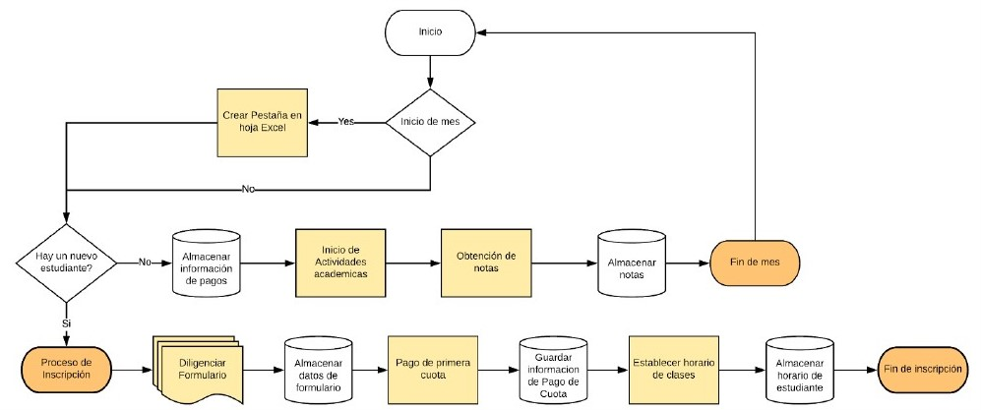

**Diagrama de Flujo de Datos(DFD):**

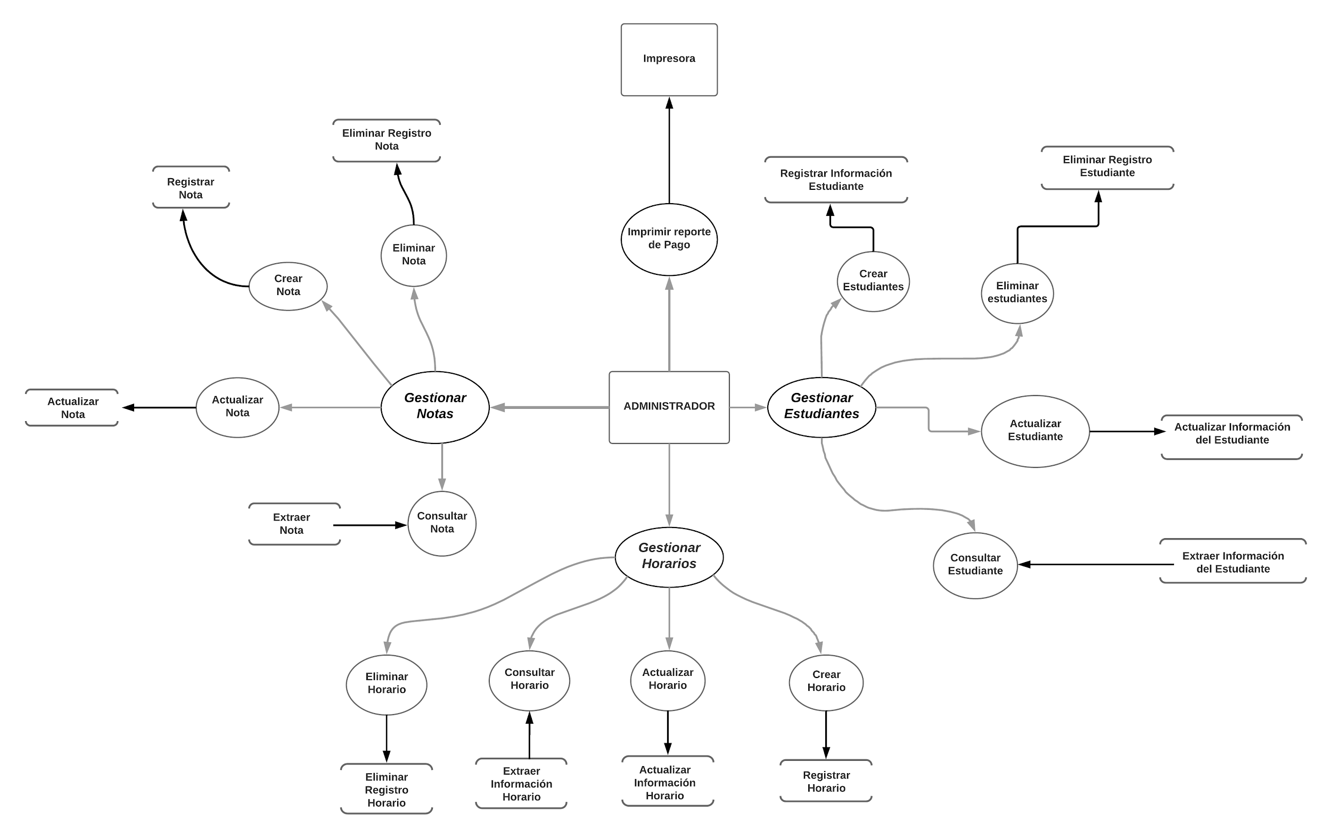

## 15.1.2. Revisión de la estructura de datos

## 15.2. Estructura de programa derivada

## 15.3. Interfaces dentro de la estructura